

国培计划（2011）——贵州省农村中小学骨干教师培训工作
简 报
（第 18 期）

“国培计划”——贵州师范大学项目办公室 二0一一年十二月一日

学校对“国培计划”置换研修项目开展中期检查和调研

11月29—30日，学校“国培计划”项目办公室副主任穆陟暄一行赴遵义市和凯里市调研“国培计划”（2011）置换脱产研修项目跟岗研修阶段的实施情况。调研通过与当地教育局、优质中小学、跟岗研修学员召开座谈会、分组讨论等形式进行，旨在总结经验，凝练特色，推广好的做法；同时，分析项目实施中出现的问题，提出解决的办法，深入了解置换脱产研修项目跟岗研修阶段工作的开展情况。
调研中，遵义市教育局有关负责人表示，“国培计划”项目是多方共赢项目，对项目中小学师资队伍建设、研修学员提升教学水平、高等师范院校服务基础教育、大学生提高教学技能具有重要的意义。“国培计划”项目的实施培训了一批“种子”教师，使他们在推进素质教育和教师培训方面发挥骨干示范作用；开发了教师培训优质资源，创新教师培训模式和方法，显著提高了农村教师队伍素质。
承担跟岗研修任务的优质学校——凯里市第五小学负责人表示，学校在平时的教学、教研活动中，跟岗研修学员全程参与，并让其担任副班主任角色，鼓励研修学员大胆尝试，放开手脚，切实提高其教学和班级管理能力。
研修学员代表一致认为，通过研修学习，收获很多，学到了优质学校先进的学生管理、教育教学理念和高效率的教学方式。
调研组表示，将进一步加强与遵义市、凯里市优质中小学的交流与合作，拓展合作渠道；认真分析调研中出现的问题，并及时解决；同时希望各跟岗研修学员能够克服困难、积极配合，努力提高学习成效；有关各方共同努力做好“国培计划”项目的实施，全面推动贵州省农村基础教育又好又快、更好更快发展。

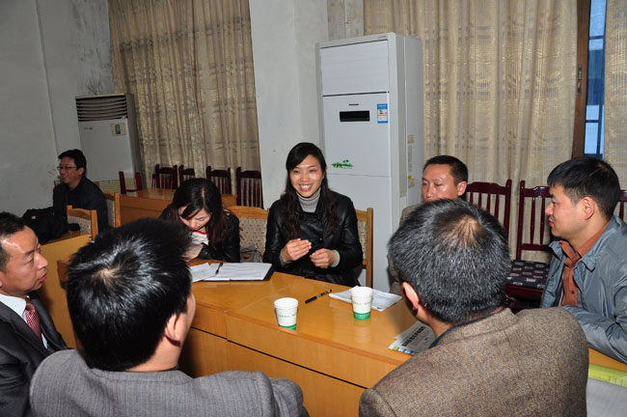
分组交流
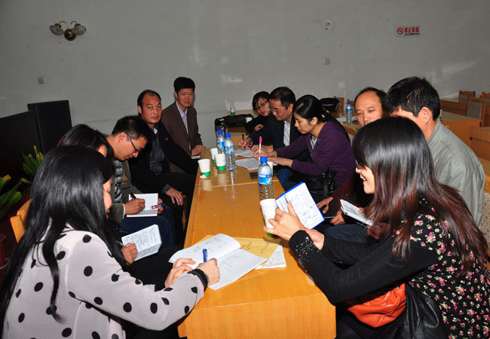
分组交流

据悉，针对2011年置换研修项目“时间更长、任务更重、难度更大、要求更高”的情况，本次培训首次引入“分区域跟岗研修”和“轮班研修”的新模式。共有331名学员到遵义、凯里遴选的优质学校进行跟岗研修。
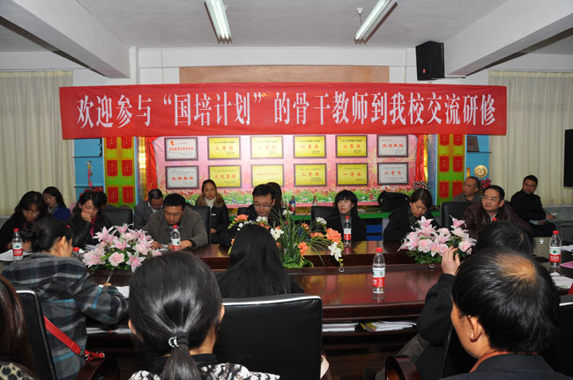
在凯里市第五小学召开交流会
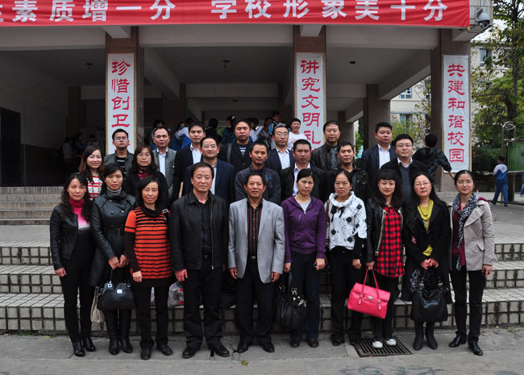
在遵义市第十一中学合影

教育科学学院、数学与计算机科学学院、文学院、历史与政治学院、地理与环境科学学院、物理与电子科学学院、化学与材料科学学院、生命科学学院、外国语学院等9个学院的相关负责人，以及遵义市第十一中学负责人参加了上述活动。

报：省教育厅“国培计划”项目办公室、校领导
送：校“国培计划”项目办公室成员
发：各学院，各单位
（共印 25 份）

